VẬT LIỆU
(MH09)

Chương 1: KHÁI NIỆM VẬT LIỆU XÂY DỰNG
TRONG NGÀNH ĐƯỜNG ỐNG , THIẾT BỊ
Thời gian: 12 t
1.1 VAI TRÒ CỦA VẬT LIỆU (Lý thuyết 2h, Thực hành 4h)
1.1.1 Mối quan hệ giữa thiết bị và vật liệu
Vật liệu (材料) là yếu tố cấu thành nên các thiết bị kỹ thuật (設備) như: ống dẫn (配管) máy lạnh, quạt thông gió, van, bơm… Chất lượng vật liệu ảnh hưởng trực tiếp đến hiệu suất và độ bền của toàn bộ hệ thống.
Nếu sử dụng vật liệu không đạt tiêu chuẩn (規格外材料), thiết bị dễ bị hư hỏng, rò rỉ hoặc mất an toàn. Ví dụ:
- Ống nước nóng (給湯管) nếu dùng nhựa PVC (塩ビ管) thường sẽ bị mềm, biến dạng hoặc nứt do không chịu được nhiệt độ cao. Trong khi đó, ống PEX (架橋ポリエチレン管) hoặc HTVP có khả năng chịu nhiệt trên 90°C, đảm bảo an toàn vận hành.
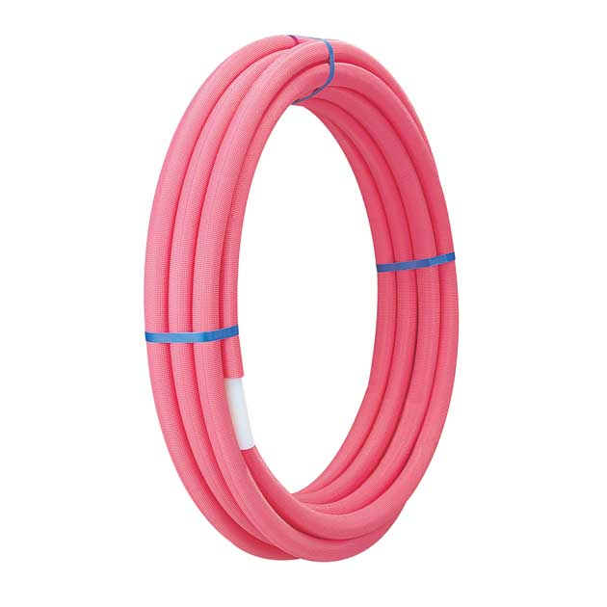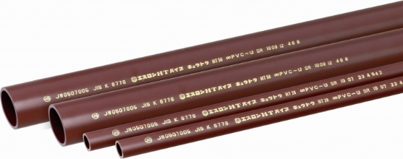
PEX (架橋ポリエチレン管) HTVP 管
- Ống đồng (銅管) nếu không được bọc cách nhiệt đúng chuẩn sẽ gây ngưng tụ nước, ảnh hưởng đến trần nhà và nội thất.
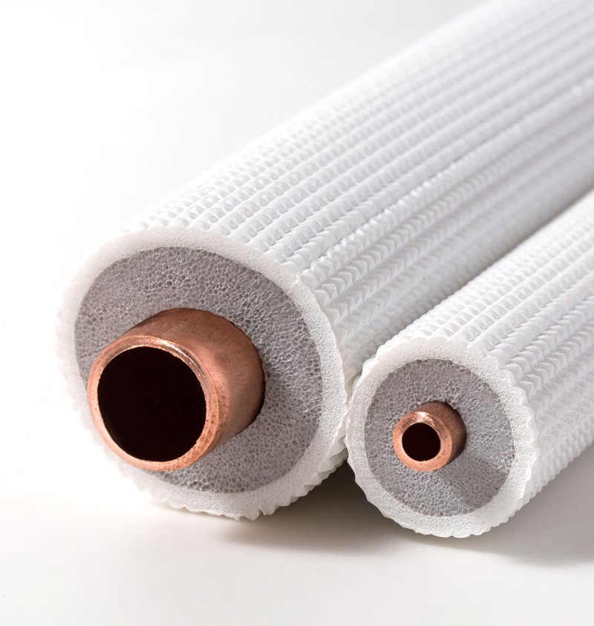
Ống đồng 銅管
- Hệ thống cứu hỏa tại Nhật thường dùng ống thép STPG (消火用配管), sơn epoxy đỏ, kết nối mặt bích (フランジ接続) để chịu áp và chống ăn mòn.
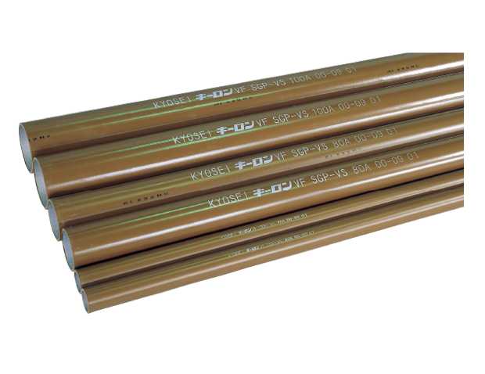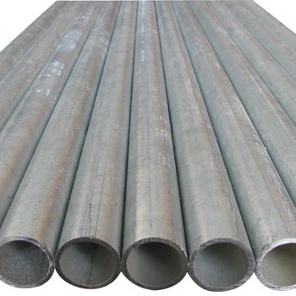
ống thépキーロンSTPG-VF ống thép STPG - Sch40 - 4.0Mpa
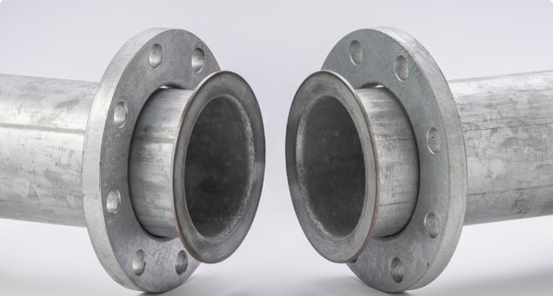
kết nối mặt bích (フランジ接続)
1.1.2 Tiêu chuẩn lựa chọn vật liệu
Khi chọn vật liệu, cần đánh giá đồng thời:
– Khả năng chịu nhiệt (耐熱性), chống cháy (耐火性) và độ bền (強度)
- Các vật liệu như foam cách nhiệt (保温材), bông thủy tinh, cao su lưu hóa... phải đạt tiêu chuẩn chống cháy JIS A9511.
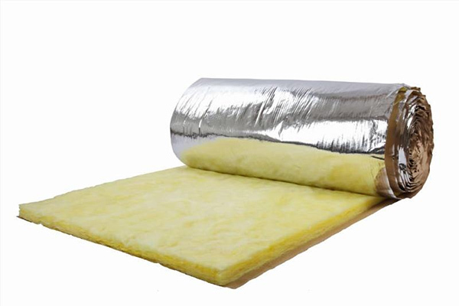
- Ống cấp nước nóng (給湯配管) thường dùng PEX đạt tiêu chuẩn JIS K6769.
* JIS K6769 là một tiêu chuẩn công nghiệp Nhật Bản (JIS = Japanese Industrial Standards) quy định về:
Ống polyethylene liên kết chéo (架橋ポリエチレン管)
Tiếng Anh: Cross-linked Polyethylene Pipes – viết tắt thường là PEX pipes
– Dễ thi công (施工性) và bảo trì
- Vật liệu nhẹ như nhựa PE, PVC dễ vận chuyển, dễ nối bằng keo (接着) hoặc ren (ねじ接続).
- Hệ thống điều hòa thường ưu tiên vật liệu dễ thay thế khi bảo trì: ví dụ như foam cách nhiệt dạng ống kẹp (スリットタイプ断熱材).
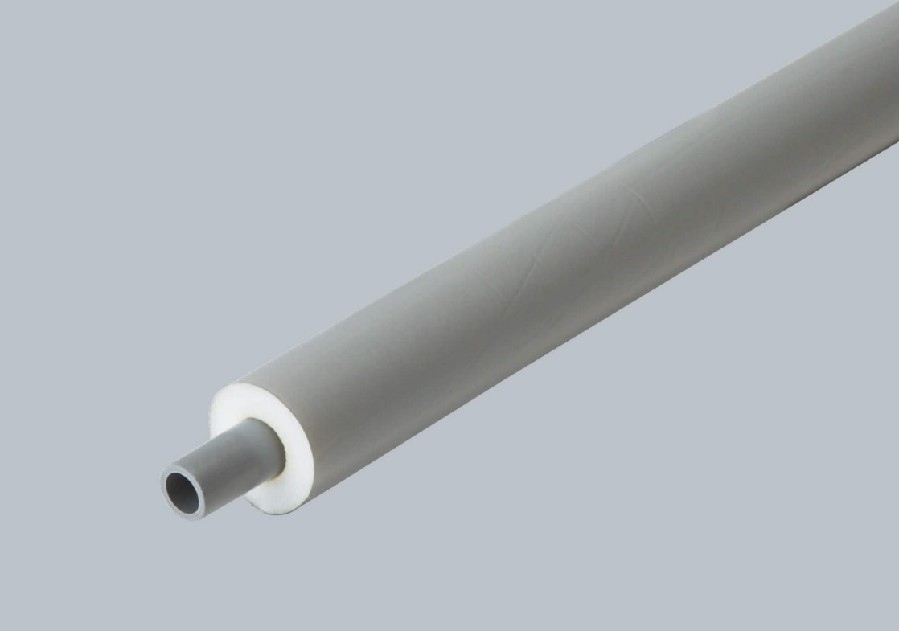
スリットタイプ断熱材 hay còn gọi là 断熱パイプカバー
– Cân nhắc chi phí (コスト) và tính đồng bộ
- Sử dụng vật liệu theo tiêu chuẩn Nhật Bản (日本工業規格 – JIS) đảm bảo sự đồng bộ và dễ thay thế.
- Vật liệu thường được kiểm tra tại chỗ trước khi thi công: có mã lô sản xuất, bảng thông số kỹ thuật, phiếu kiểm định.
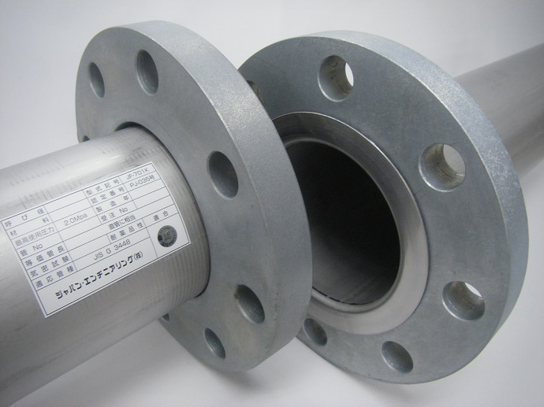
Ống thép mặt bích có dán tem mã lô, thông số kỹ thuật và chứng nhận kiểm định chất lượng theo tiêu chuẩn JIS G3448

Câu hỏi ôn tập lý thuyết:
- Vì sao cần chọn đúng vật liệu trong thiết kế hệ thống ống và thiết bị?
- Trình bày mối quan hệ giữa thiết bị kỹ thuật và vật liệu cấu thành tại công trình Nhật.
- Phân tích rủi ro khi dùng vật liệu không đạt tiêu chuẩn JIS.
Thực hành / thảo luận:
- Nhận diện các loại vật liệu thông qua hình ảnh hoặc mẫu vật thật tại phòng học.
- Thảo luận nhóm: chọn vật liệu phù hợp cho một hệ thống ống nước nóng trong căn hộ tại Nhật.

1.2 ĐẶC TÍNH CƠ BẢN CỦA VẬT LIỆU (Lý thuyết 2h, Thực hành 4h)
1.2.1 Đặc tính vật lý của vật liệu
Các đặc tính vật lý cơ bản bao gồm:
– Độ bền cơ học (強度)
- Khả năng chịu lực nén, kéo, va đập.
- Ống thép STPG dùng cho cứu hỏa vì chịu áp lực cao.
- PVC có độ bền trung bình, phù hợp hệ thống cấp nước thông thường.
- PE mềm, dùng cho đường ống chôn ngầm cần độ linh hoạt cao.
– Độ dẻo dai (靭性)
- Vật liệu dẻo dai sẽ uốn cong mà không nứt gãy.
- Ống PEX có thể uốn bằng tay, không cần nối gấp khúc.
- Ống đồng mềm (銅軟管) phổ biến trong lắp điều hòa.
– Độ cứng (硬度)
- Vật liệu cứng giữ nguyên hình dạng khi lắp đặt.
- Inox SUS có độ cứng cao, dùng cho hệ thoát nước mái, ống đứng.
- PVC VP có độ cứng vừa phải, đủ dùng cho thoát nước sàn.
Ứng dụng tại Nhật:
- Ống PE mềm đi ngầm, chuyển sang PEX hoặc đồng ở đầu hộp kỹ thuật tầng căn hộ.
- Ống đồng bọc foam nitrile dày 10–13 mm (ニトリルゴム断熱材) dán keo kín hoàn toàn để chống ngưng tụ (結露) và kéo dài tuổi thọ.

Câu hỏi ôn tập lý thuyết:
- Nêu và phân tích các đặc tính vật lý cơ bản của vật liệu (độ bền, dẻo, cứng...).
- So sánh khả năng chịu lực giữa ống PE và STPG trong thi công.
- Vì sao cần dùng ống mềm PE chôn ngầm và dùng PEX ở tầng kỹ thuật?
Thực hành / bài tập:
- Vẽ sơ đồ lựa chọn vật liệu phù hợp cho từng đoạn trong hệ thống cấp nước tòa nhà.
- Thực hành phân loại ống dựa vào đặc tính vật lý bằng mẫu vật hoặc mô phỏng.

CHƯƠNG 2: VẬT LIỆU ĐƯỜNG ỐNG
CẤP THOÁT NƯỚC
Thời lượng: 17 t
2.1 CÁC LOẠI ỐNG VÀ ĐẶC TÍNH (Lý thuyết 2h, Thực hành 4h)
2.1.1 Ống kim loại（金属配管）
Các loại ống kim loại được sử dụng trong hệ thống cấp thoát nước thường gồm:
a) Ống thép (鋼管)
- SGP (Steel Gas Pipe): thép ống thường dùng cho nước lạnh và hệ thống chữa cháy.
- STPG (Steel Tube for Pressure Gas): ống thép chịu áp lực, dùng cho nước nóng, hơi, chữa cháy.
- SUS (ステンレス鋼管): inox không gỉ, thường là SUS304 hoặc SUS316, chống ăn mòn tốt, dùng cho hệ thống ngoài trời hoặc nước sạch cao cấp.

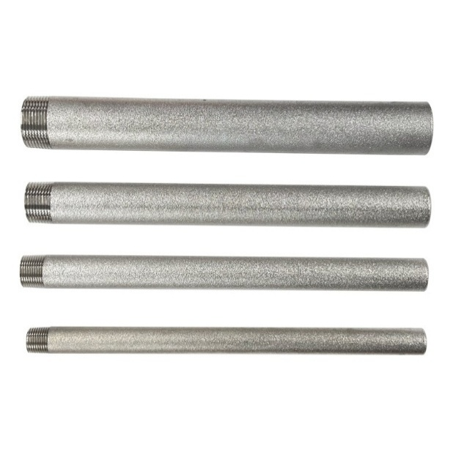 | 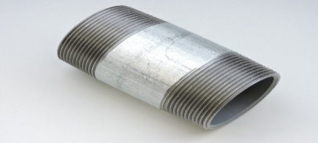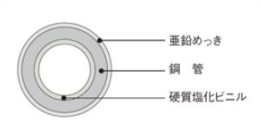
白ガス管  ống thép mã kẽm | 塩ビライニング鋼管VB  Ống thép 2 lớp VB bên trong bọc nhựa
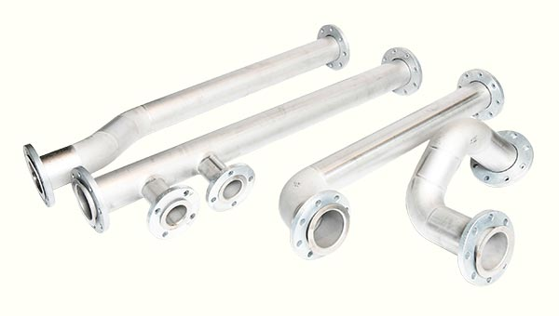 | 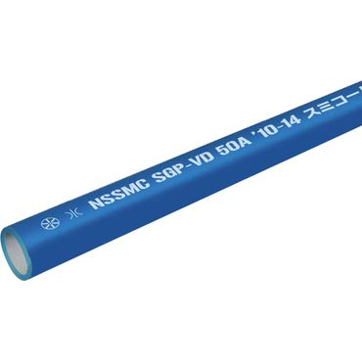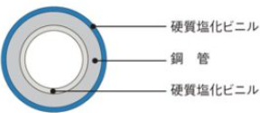
SUS(ステンレス)管  Ống Inox | 塩ビライニング鋼管VD  Ống thép 3 lớp VD, ngoài và trong bọc nhựa

b) Ống đồng（銅管）
- Dẫn nhiệt tốt, dễ uốn, thường dùng trong điều hòa, thiết bị gia nhiệt.
- Tại Nhật, ống đồng thường đi kèm lớp cách nhiệt (保温材 ) nitrile màu đen.
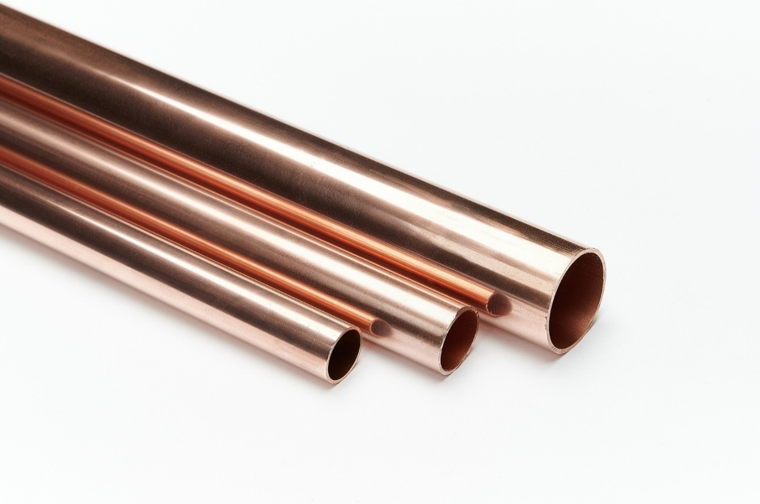
c) Ống nhôm（アルミ管）
- Nhẹ, chống ăn mòn, ít dùng trong cấp nước nhưng có mặt trong ống gió hoặc cấp khí sạch.
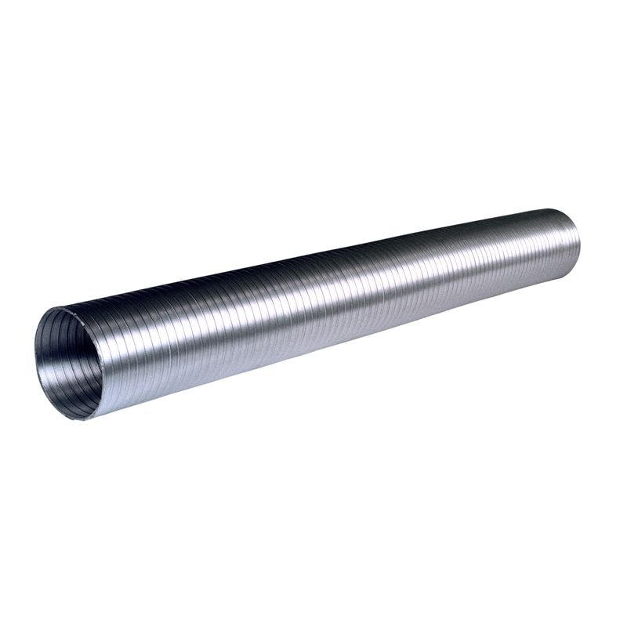
Ống nhôm dạng khớp nối mềm

d) Ống gió kim loại（ダクト用金属配管）
• Vật liệu phổ biến là tôn mạ kẽm（亜鉛メッキ鋼板） hoặc inox（ステンレス）, có thể bọc cách nhiệt bằng bông thủy tinh（グラスウール） hoặc PU foam（発泡ポリウレタン）.
• Các loại hình phổ biến:
– Ống vuông（角ダクト）
– Ống tròn xoắn（スパイラルダクト）
• Theo tiêu chuẩn Nhật Bản, ống gió được phân loại theo độ dày và mục đích sử dụng:
– Ống dày 0.5mm: dùng cho hệ thống thông gió thông thường, không yêu cầu chống cháy lan.
– Ống dày 1.6mm: được sử dụng tại các vị trí yêu cầu chống cháy lan nghiêm ngặt, như trục kỹ thuật (設備シャフト), phòng máy (機械室), phòng đệm thang (EV前室), hành lang thoát hiểm (避難通路)… Đây là loại ống gió bắt buộc phải đáp ứng tiêu chuẩn chịu lửa（耐火時間）tối thiểu 60 phút (E60), phổ biến là 60–120 phút, tùy theo phân loại công trình và yêu cầu thiết kế phòng cháy chữa cháy.
Ống thường được:
• Gia công từ thép tấm mạ kẽm dày 1.6mm trở lên, với mối nối kín khí (không cho phép rò rỉ khói).
• Bọc thêm vật liệu chống cháy（防火被覆材） như rock wool（ロックウール） hoặc tấm calcium silicate（ケイ酸カルシウム板）, đặc biệt tại các đoạn xuyên sàn (スリーブ部).
• Gắn biển chứng nhận hoặc ký hiệu riêng（認定プレート）, đảm bảo truy xuất nguồn gốc và đạt kiểm định theo 消防法／建築基準法 của Nhật.
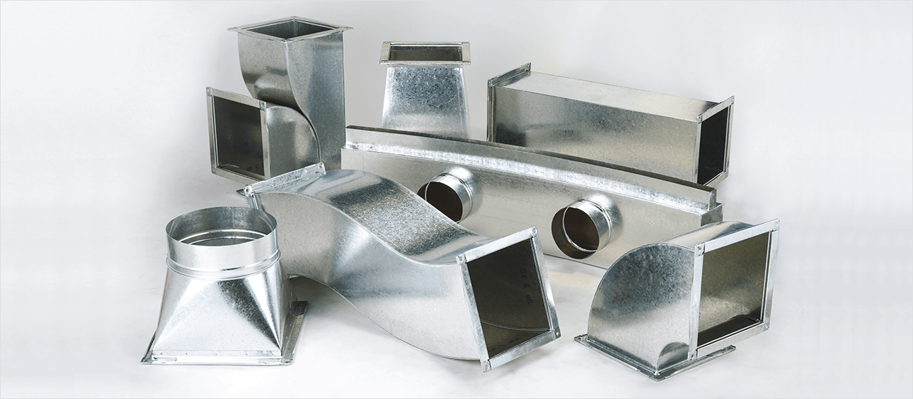 | 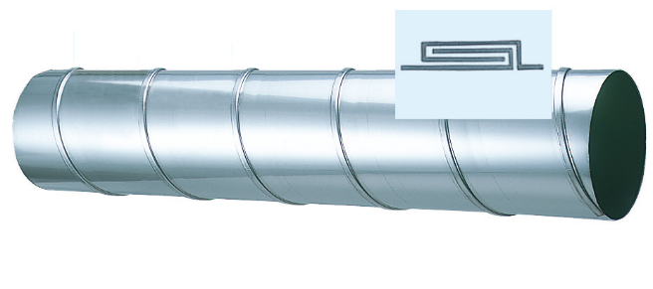
角ダクト | スパイラルダクト管

2.1.2 Ống nhựa（樹脂配管）
a) Ống PVC（塩ビ管）
• VP（硬質塩化ビニル管）: Là ống PVC cứng, chịu áp lực cao, thường dùng cho hệ thống cấp nước.
• VU（薄肉塩化ビニル管）: Mỏng hơn, không chịu áp lực, chủ yếu dùng cho hệ thống thoát nước và thông khí trong nhà.
• HI-VP（耐衝撃性VP管）: Là ống PVC cứng tăng khả năng chịu va đập（耐衝撃性）, dùng ở những nơi dễ bị tác động cơ học, như đường ống nổi, ngoài trời, hoặc nơi có nguy cơ va chạm cơ khí, nhưng vẫn yêu cầu khả năng chịu áp lực nước như VP.
- HTVP: PVC chịu nhiệt cao, dùng cho nước nóng (HTP thường dùng trong căn hộ tại Nhật).

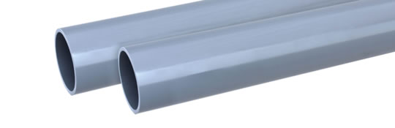
VP ・ VU 管
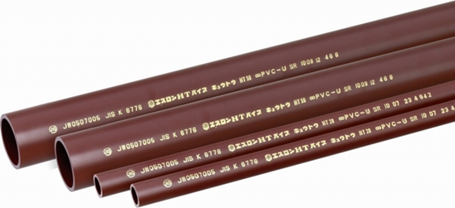 | 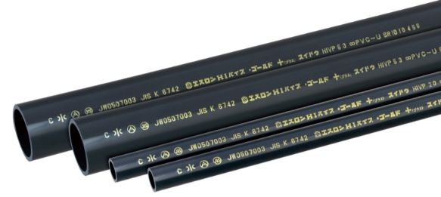
HTVP管 | HI-VP管

b) Ống Polyethylene（ポリエチレン管）
- PE (Polyethylene): mềm, dễ uốn, chịu áp lực vừa, thường dùng cho cấp nước ngầm.
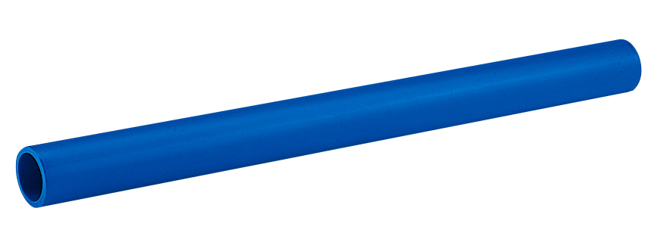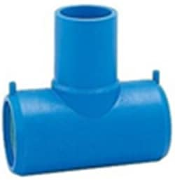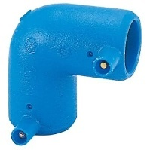
ポリエチレンPE 管 （AW管）và 継手
- PEX (架橋ポリエチレン管): loại PE có liên kết chéo, chịu nhiệt cao, bền, thường dùng cho cấp nước nóng, lạnh và lắp trong căn hộ nhà ở.
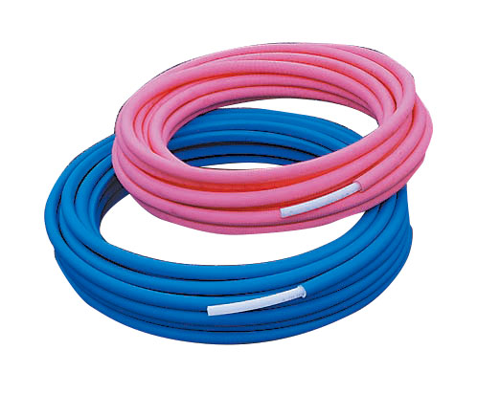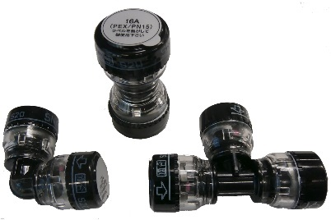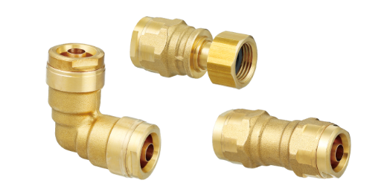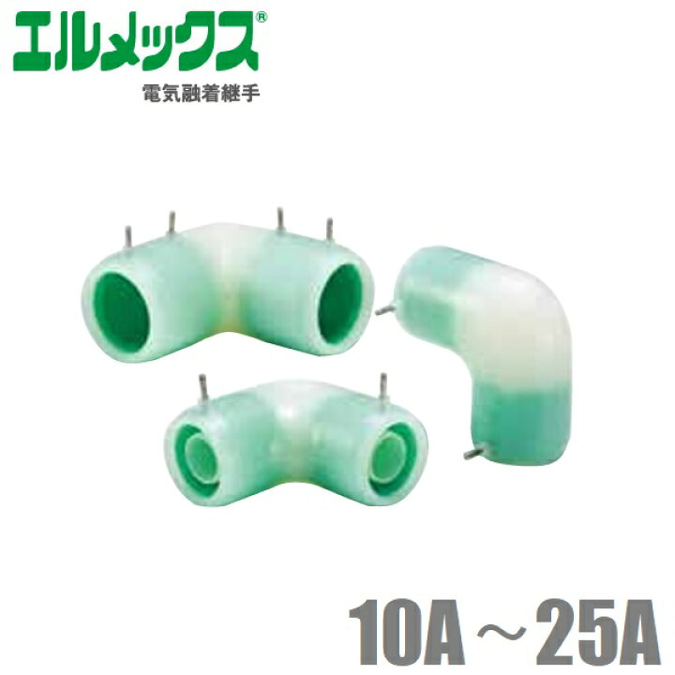
PEX (架橋ポリエチレン管) và 継手
Ghi chú thực tế tại Nhật:
- Nhà dân và căn hộ cao tầng dùng kết hợp PE đi ngầm và PEX nổi.
- Hệ thống ống nước nóng dùng PEX nối bằng vòng ép (圧着継手) hoặc hàn dung nhiệt, không dùng ren hoặc keo.

Câu hỏi ôn tập lý thuyết:
- Trình bày các loại ống kim loại thường dùng và ứng dụng.
- So sánh giữa SUS304 và ống thép STPG về độ bền, chống ăn mòn.
- Đặc điểm nhận biết ống PVC VP và VU qua cấu tạo và ứng dụng.
Thực hành:
- Quan sát và phân biệt vật mẫu: ống PVC, PE, SUS, STPG…
- Bài tập nhóm: vẽ sơ đồ chọn loại ống cho hệ thống cấp nước dân dụng tại Nhật.

2.2 TIÊU CHUẨN LỰA CHỌN VẬT LIỆU ĐƯỜNG (Lý thuyết 2h, Thực hành 4h)
2.2.1 Tiêu chuẩn cho hệ thống cấp nước, nước nóng và thoát nước
a) Môi trường sử dụng（使用環境）
- Trong nhà (屋内): ưu tiên vật liệu nhẹ, không gỉ, dễ bảo trì.
- Ngoài trời (屋外): cần chống UV, mưa, băng tuyết.
- Dưới lòng đất（埋設）: cần vật liệu bền, không mục nát, dễ nối nhanh.
b) Áp lực và nhiệt độ chất lỏng（使用圧力・温度）
- Cấp nước nóng: dùng PEX hoặc HTP, HTVP.
- Cấp nước lạnh áp lực cao: dùng PVC VP, HIVP hoặc thép STPG.
- Thoát nước không áp: dùng VP ,VU, nối khớp zoăng (ゴム輪継手).
2.2.2 Phương pháp thi công và kết nối ống
a) Kết nối đường ống（配管接続方法）
- Mặt bích（フランジ）: dùng cho hệ thống lớn, dễ tháo lắp.
- Hàn（溶接）: thường dùng cho thép chịu áp, cứu hỏa.
- Ren（ねじ）: thi công tiện lợi, phổ biến trong nhà dân.
- Keo dán（接着剤）: dùng cho PVC.

b) Chống rung – chống động đất
- Sử dụng cùm treo (吊りバンド), đệm cao su, khớp nối mềm (伸縮継手).
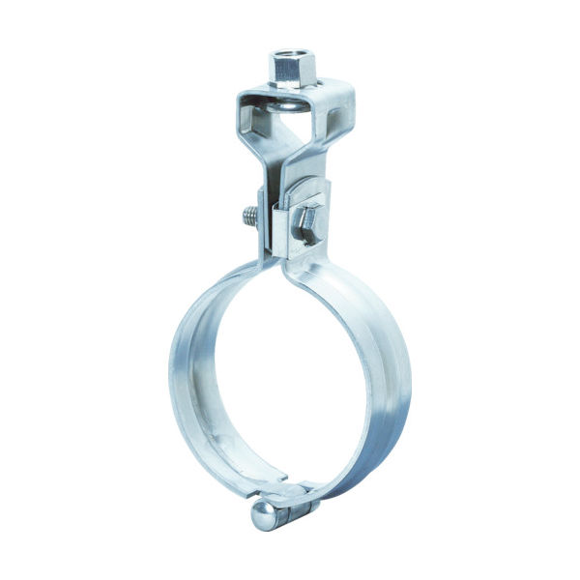 | 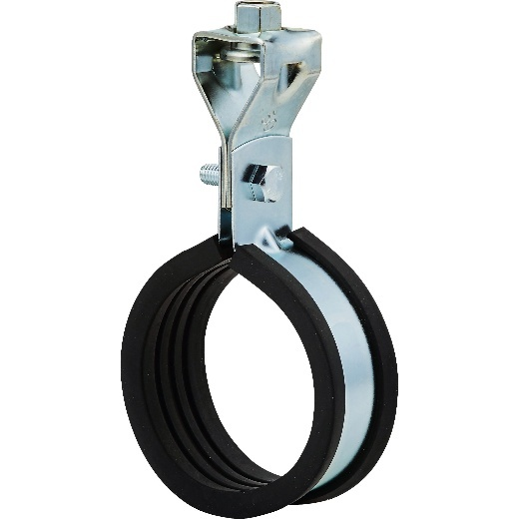
メッキ吊りバンド Cùm treo ống mạ kẽm | 防振吊りバンド  Cùm treo ống chống động
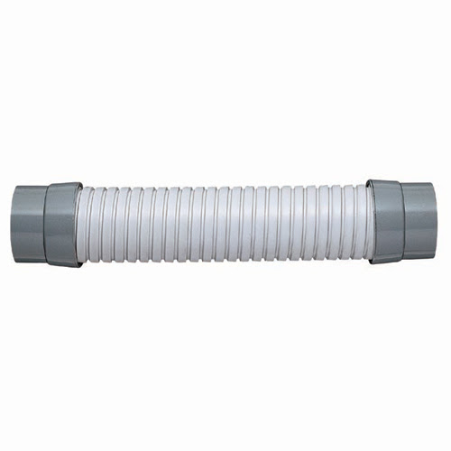 | 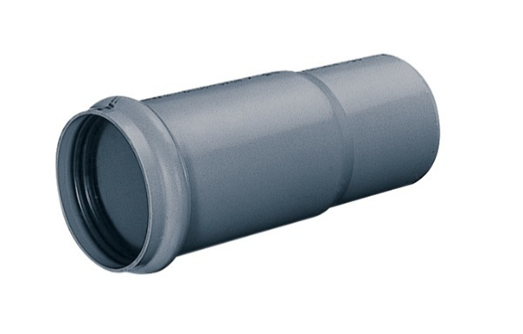
VU／VP管用フレキ Ống nối mềm cho ống VU hoặc VP | 伸縮継手  Khớp nối co giãn

- Tại Nhật, mỗi tầng có hệ thống giá treo ống (配管支持金具) được thiết kế chống rung theo tiêu chuẩn P震（耐震配管）.

Câu hỏi ôn tập lý thuyết:
- Các yếu tố nào ảnh hưởng đến việc chọn vật liệu ống cấp nước?
- Mô tả phương pháp nối ống bằng mặt bích và ứng dụng của nó tại Nhật.
- Vì sao nối bằng keo chỉ dùng cho một số loại ống?
Thực hành:
- Thực hành nối mẫu ống bằng các phương pháp: ren, keo, mặt bích.
- Tình huống xử lý: chọn nối ống phù hợp cho hệ thống chữa cháy trong nh

2.3 VẬT LIỆU CÁCH NHIỆT VÀ CHỐNG NGƯNG TỤ (Lý thuyết 2h, Thực hành 3h)
2.3.1 Hiện tượng ngưng tụ và ảnh hưởng（結露）
Khi ống dẫn nước lạnh (冷水管) chạy trong không khí ẩm, hơi nước sẽ đọng lại thành giọt → làm ướt trần nhà, gây nấm mốc hoặc hư hỏng trần thạch cao.
2.3.2 Các loại vật liệu cách nhiệt thường dùng（断熱材）
Vật liệu | Tên tiếng Nhật | Đặc điểm
Cao su lưu hóa | ニトリルゴム保温材 | Chống ngưng tụ tốt, bền, thi công nhanh
Foam PE | ポリエチレンフォーム | Nhẹ, giá rẻ, dễ cắt
Bông thủy tinh | グラスウール | Cách nhiệt tốt, chịu nhiệt cao
Foam PU + vỏ bọc nhôm | 発泡ウレタン＋アルミカバー | Cách nhiệt cao cấp, chống cháy tốt
2.3.3 Lựa chọn vật liệu phù hợp
- Trong nhà: ưu tiên nitrile rubber hoặc foam PE (chống mốc, dễ lau).
- Ngoài trời: dùng vật liệu bọc nhôm（アルミカバー hay còn gọi là 配管ラッキング） hoặc PVC ngoài để tránh tia UV và mưa.
- Chọn độ dày bảo ôn từ 10–20mm tùy môi trường và lưu chất.
2.3.4 Kỹ thuật thi công cách nhiệt – chống ngưng tụ
- Dán kín mối nối bằng băng keo cách nhiệt chuyên dụng (保温テープ).
- Dùng thêm lớp vỏ bảo vệ PVC hoặc nhôm cho đoạn ngoài trời.
- Kiểm tra rò rỉ nhiệt sau thi công bằng tay hoặc thiết bị đo nhiệt hồng ngoại.

Câu hỏi ôn tập lý thuyết:
- Ngưng tụ nước là gì và vì sao gây hư hại trần nhà?
- Phân biệt đặc điểm và ứng dụng của foam PE, nitrile, bông thủy tinh.
- Trình bày quy trình thi công lớp cách nhiệt chuẩn.
Thực hành:
- Mô phỏng dán foam cách nhiệt đúng kỹ thuật.
- Bài tập: chọn vật liệu chống ngưng tụ phù hợp theo môi trường lắp đặt.

CHƯƠNG 3: VẬT LIỆU TRONG HỆ THỐNG
THÔNG GIÓ VÀ ĐIỀU HÒA
Thời lượng: 5 t
3.1 VẬT LIỆU CHO HỆ THỐNG THÔNG GIÓ VÀ ĐIỀU HÒA (Lý thuyết 2h, Thực hành 3h)
3.1.1 Vật liệu ống dẫn khí（ダクト用配管材料）
Hệ thống thông gió (換気システム) sử dụng các loại ống dẫn gió (ダクト) được sản xuất từ vật liệu nhẹ, chịu lực và chống ăn mòn.
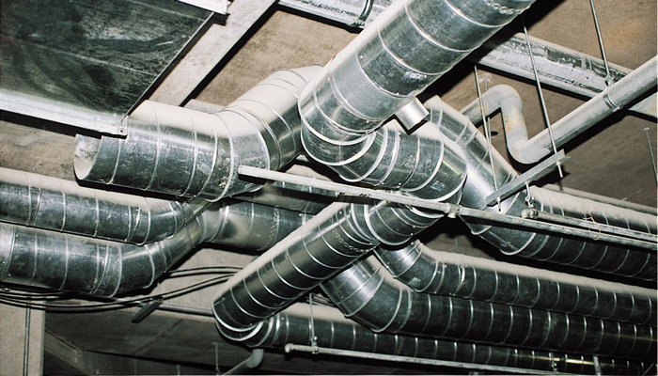
a) Thép mạ kẽm（亜鉛メッキ鋼板）
- Loại vật liệu phổ biến nhất để chế tạo ống gió vuông hoặc tròn.
- Có khả năng chịu lực tốt, chống rỉ, trọng lượng vừa phải.
- Tại Nhật, thường dùng tôn mạ ZAM hoặc G90.
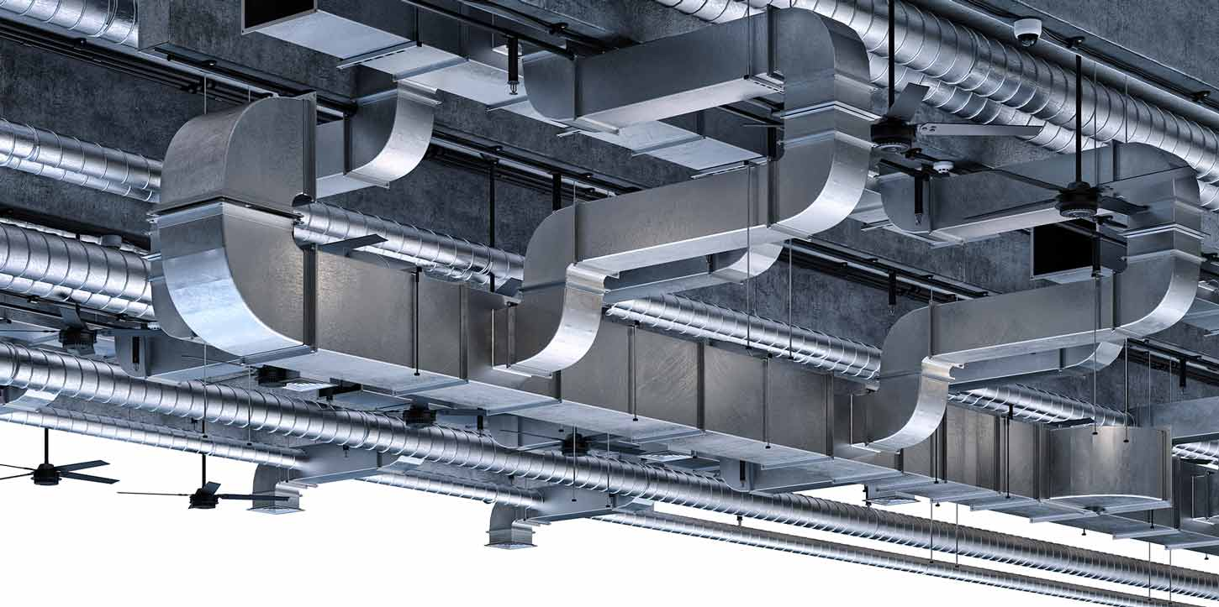
b) Inox（ステンレス）
- Dùng cho hệ thống thông gió nhà bếp, nơi có dầu mỡ hoặc hóa chất.
- Không bị ăn mòn, dễ lau chùi, phù hợp tiêu chuẩn vệ sinh.
c) Nhôm（アルミニウム）
- Nhẹ, dễ gia công, đôi khi dùng cho các đoạn ống gió nhỏ hoặc ống mềm nối quạt hút.
- Tại Nhật, phổ biến loại ống gió nhôm uốn mềm có gân (アルミフレキシブルダクト).
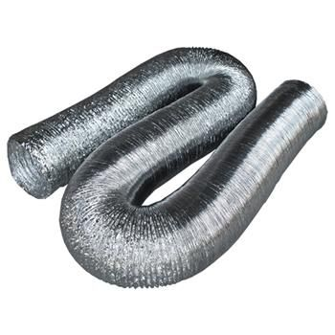
アルミフレキ
d) Ống mềm phủ nhôm hoặc nhựa（フレキダクト）
- Dùng cho đoạn nối quạt, thiết bị nhỏ hoặc nơi không thể lắp ống cứng.
- Bên trong thường có lớp dây thép định hình, phủ ngoài bằng nhôm hoặc nhựa PVC.
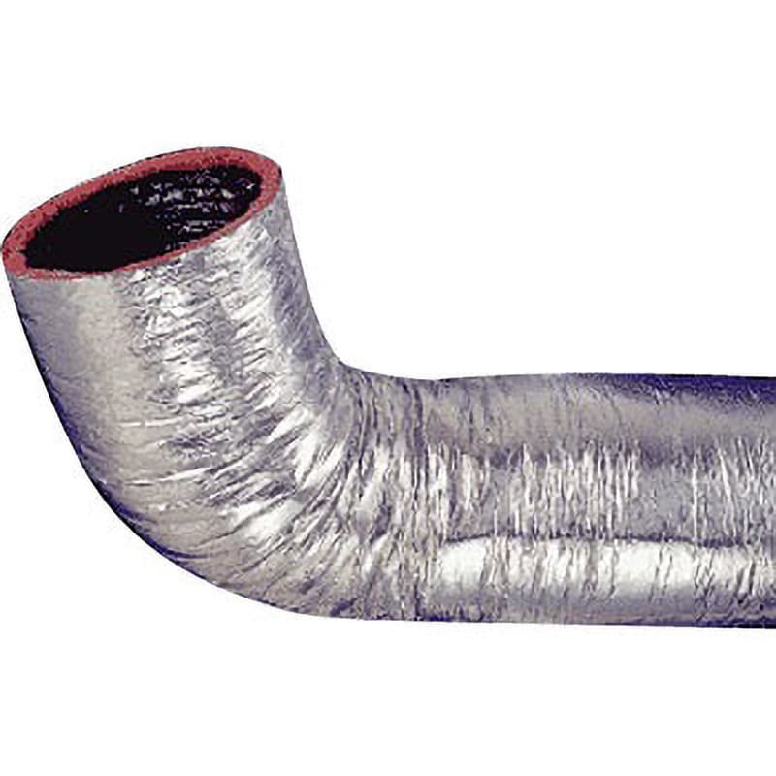

3.1.2 Vật liệu cho hệ thống điều hòa（空調設備用配管材料）
a) Ống dẫn môi chất lạnh（冷媒配管）
- Loại ống chủ yếu là ống đồng（銅管）, loại mềm, đường kính nhỏ (1/4", 3/8", 1/2"...).
- Bọc cách nhiệt bằng nitrile foam（ニトリルゴム保温材）, độ dày phổ biến 10–13 mm.
- Nối bằng loe (フレア接続), dùng đai siết (フレアナット).
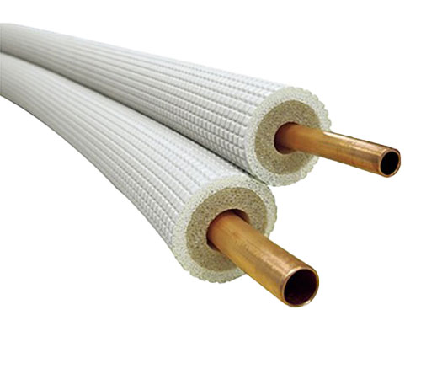
b) Ống xả nước ngưng tụ（ドレン管）
- Là ống thoát nước từ dàn lạnh của điều hòa.
- Có thể dùng:
  - Ống PVC HT: phổ biến, dễ lắp, nối keo.
  - Ống mềm xoắn（ビニールフレキ管）: đoạn ngắn, dễ uốn.
- Đoạn đi nổi trong trần thường cần bọc cách nhiệt để tránh đọng sương (結露).
c) Vật liệu cách nhiệt điều hòa
- Ngoài foam nitrile, Nhật Bản còn sử dụng thêm vỏ bọc nhôm (アルミカバー) cho đoạn ngoài trời.
- Bắt buộc dán kín các mối nối bằng băng keo cách nhiệt chuyên dụng（保温テープ） để tránh thoát nhiệt và nước đọng.

Ứng dụng thực tiễn tại công trình Nhật Bản
Hạng mục | Vật liệu sử dụng  phổ biến ở Nhật | Lý do
Ống gió thường | Thép mạ kẽm | Nhẹ, dê thi công
Ống gió bếp | Thép mạ kẽm + bọc bông thủy tinh | Chống cháy
Ống môi chất lạnh | Đồng mềm + foam nitrile JIS A9511 | Chống ngưng tụ
Ống xả nước ngưng | PVC HT(ST) + foam PE + bọc nhôm | Tránh ẩm và hư trần
Giá treo ống gió/ống đồng | Máng treo có lớp cao su chống rung（防振ゴム） | Hạn chế truyền dao động
Lưu ý thi công hệ thống điều hòa – thông gió
- Dốc thoát nước ngưng phải liên tục, tránh gấp khúc (ドレン勾配).
- Không để lộ foam cách nhiệt ra nắng – cần có lớp bảo vệ hoặc ống gió giả bao ngoài, bọc nhôm bên ngoài.
- Đoạn ống đồng ngoài trời phải có vỏ PVC hoặc vỏ nhôm（外装材） để chống tia UV và chim cắn.

Câu hỏi ôn tập lý thuyết:
- Nêu vật liệu phổ biến cho ống gió tầng hầm, bếp và ngoài trời.
- Vì sao ống môi chất lạnh cần bọc foam nitrile?
- Kể các lưu ý trong lắp đặt ống đồng ngoài trời tại Nhật.
Thực hành:
- Thực hành nhận diện vật liệu điều hòa qua ảnh/mẫu mô hình.
- Mô phỏng dán băng keo bảo ôn đúng quy cách.
- Vẽ sơ đồ bố trí ống điều hòa trong một căn hộ tiêu chuẩn.

